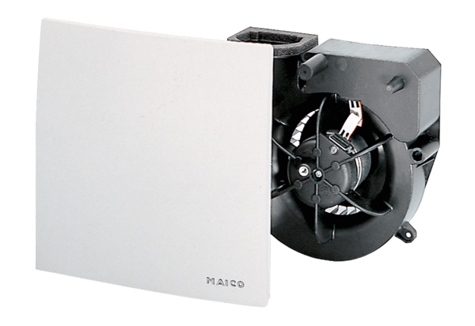Ventilátor egység ER 60 GCsomagolási egység: 1 darabVálaszték: B
Termékszám: 0084.0103Gyártó: MAICO

